**Van de voorzitter.**

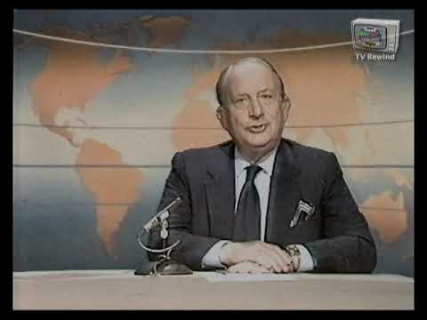De huidige toestand in de wereld: Soms denk ik nog wel eens terug aan de journalist/redacteur G.B.J. Hilterman. Zijn wekelijkse commentaar op de wereldpolitiek in het AVRO -radioprogramma “De toestand in de wereld” (1956-1999) leverde hem nationale bekendheid op. In mijn jeugdjaren besprak hij iedere zondag belangrijke gebeurtenissen. Hij had een prettige stem en iedereen luisterde graag naar hem. Hij slaagde er in om objectief en bij de feiten te blijven. Als je vandaag de dag meerdere kranten leest, bijvoorbeeld de Trouw en de Telegraaf, zie je duidelijke verschillen tussen journalisten/columnisten van deze kranten. Vooral wanneer het gaat om de oorlog in het Midden-Oosten. Zo deed de Telegraaf ruim verslag van de herdenking van 7 oktober in Amsterdam en werd de manier van demonstreren van de anti-Israël demonstranten breed uitgemeten.

Het was trouwens goed om te zien dat de Nederlandse kerken ook de herdenking van de pogrom op 7 oktober steunden. In de Trouw krijgen ook Palestijnen enz. de ruimte om hun kant van de Palestijnse zaak te belichten.

In dit verband is het interessant wat de journalist Ralf Bodelier schreef in zijn artikel van 27 september 2024, dat is gepubliceerd in Trouw, maar ook is terug te vinden op internet. Ik citeer onder andere… “Vergeet niet: Israëls grootste vijand is ook onze vijand”……In dit artikel schrijft hij voorts over de beweegredenen van het huidige Iran dat is terug te voeren op de Islam en de haat contra alles wat Westers is. Voor Iran is Israël gewoon een vooruitgeschoven post van de Westerse wereld. De werkelijke vijand van Iran zijn wij , Europa en de Verenigde Staten. Ralf Bodelier noemt de cirkel bestaande uit: Hezbollah, Hamas, de Houthi rebellen en Iran de “ring of fire” met maar één doel: namelijk Israël van de kaart vegen. Wij weten dat God zelf het “beloofde land” aan Abraham heeft geschonken voor eeuwig.

Een andere oorlog die finaal uit de klauw giert is die van Rusland tegen Ukraine. Het is ontaard in een gigantische wapenwedloop. Bommen, drones en zelfs chemische wapens (Rusland) worden ingezet. U kunt zich voorstellen dat in de steden van Ukraine veel gebouwen en woonwijken zijn verwoest door raketten en bommen. Zelenski probeert zoveel mogelijk steun van het westen te krijgen maar slaagt daar maar zeer moeilijk in. Rutte, inmiddels Secretaris Generaal van de NAVO, beweegt zich inmiddels naar een situatie waarin Ukraine deel gaat uitmaken van de NAVO familie. Mogelijk zal dat Poetin aan de onderhandelingstafel brengen. Laten we hopen en bidden voor vrede. Van oorlogen wordt niemand beter. Overigens is bekend geworden dat Poetin raketten koopt van Iran om in te zetten tegen Ukraine.

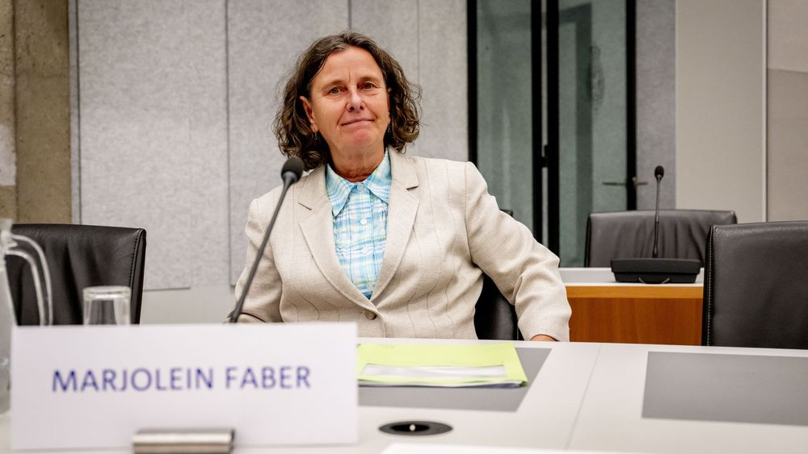Het kabinet Schoof is al enige maanden in bedrijf. Een aantal kabinetsleden heeft al regelmatig contact met de pers en met de volksvertegenwoordiging. Als men mij zou vragen om een lid van het kabinet te noemen dat regelmatig in het nieuws is, dan zou ik zeggen mw. Faber, de minister van Asiel en Migratie. Zij probeert de migrantenstroom naar Nederland te keren door een aantal maatregelen zoals een noodwet en een opt-out. Het begrip opt-out staat voor een uitzonderingsregeling waardoor een [lidstaat van de Europese Unie](https://www.eumonitor.nl/9353000/1/j9tvgajcovz8izf_j9vvik7m1c3gyxp/vh72mb14wkwh) niet verplicht is om zich aan een bepaalde Europese afspraak te houden. In het [Verdrag van Maastricht](https://www.eumonitor.nl/9353000/1/j9tvgajcovz8izf_j9vvik7m1c3gyxp/vh7dourda4zo) (oprichting van de EU in 1992) waren twee zogenoemde opt-out-clausules opgenomen. Deze hadden betrekking op het Verenigd Koninkrijk, Ierland en Denemarken. De tweede opt-out-clausule betreft de EU-afspraken op het gebied van vrij verkeer van personen, asiel en immigratie. Het Verenigd Koninkrijk, Ierland en Denemarken wensten zich in 1995 niet te binden aan de EU-afspraken op deze gebieden. Van deze opt-out zou Nederland ook gebruik willen maken. Maar dat kan alleen door wijziging van het verdrag tussen de EU landen en daar kan geen sprake van zijn zonder goedkeuring van de andere EU landen. Inmiddels probeert Faber andere EU staten te bewegen naar een oplossing voor de uitgeprocedeerde asielzoekers. Zo wordt blijkbaar gedacht aan zogenaamde terugkeerhubs net buiten de EU. Ik ben benieuwd wat daarvan terecht komt.

Het blijkt dat Schoof zich niet zo makkelijk opzij laat zetten. Ook zijn ministers (PVV) wijst hij regelmatig op hun verantwoordelijkheid naar het kabinet. Dat valt hem te prijzen als oud-ambtenaar. Het kabinet belooft wel zuur in plaats van zoet vanwege noodzakelijke bezuinigingen na de kabinetten van Rutte. De krantenberichten duiden al op hogere gasprijzen en duurdere boodschappen. Dat is natuurlijk weer jammer.

Het klimaat blijkt een steeds vaker terugkerend zorgenkind te worden. Al die oorlogen helpen ook al niet om de wereld schoner te krijgen door een lagere uitstoot van fossiele brandstoffen. Het massaal overstappen op volledig elektrische auto’s stokt door verlaging van subsidies en hogere wegenbelasting. Het isoleren en het van het gas af gaan loopt ook geen storm meer. Grote verhuurders doen te weinig aan isolatie van hun woningen en grote beleggers willen geen woningen meer in hun portefeuille omdat het rendement te laag is voor hun aandeelhouders. Het valt op, dat dit kabinet daar weinig mee doet en probeert de zaak draaiende te houden door de focus heel erg te leggen op de asielzoekersinstroom. Door de oorlog in het Midden-Oosten zal die alleen maar groter worden. Eigenlijk is het jammer dat asielzoekers de eerste 3 jaar na aankomst niet mogen werken terwijl er in Nederland behoefte bestaat aan arbeidskrachten. In Trouw val te lezen dat asielzoekers niet allemaal uit zijn op alleen maar gratis huisvesting en voeding enz.. Er zijn ook asielzoekers die een goede opleiding hebben of zelfs hoogopgeleid zijn.

Wat ik op dit moment heel erg vind is, dat het antisemitisme heel erg toeneemt in ons landje en daarbuiten. Uiteraard komt dat door de reactie van Israël op de verschrikkelijke gebeurtenissen van 7 oktober. Al vaker is gewezen op het feit dat op scholen niet meer wordt onderwezen over de gebeurtenissen tijdens de 2e wereldoorlog. De huidige jeugd weet wel hoe je aan een fat bike moet komen maar goed onderwijs in geschiedenis krijgen ze blijkbaar niet meer.

Op de ledenmiddag van 18 september werd in het Octaaf een muziekmiddag verzorgd door het Duo “ a Men’s Passion”. Hun muziek en zang werd over het algemeen goed ontvangen. Voor deze middag waren ook ANBO leden uitgenodigd. Vermoedelijk waren er in totaal 60 bezoekers op deze middag. Sane de Boer heeft hiervan een verslag gemaakt. Zie verderop in dit blad. Overigens heeft Sane het bestuur te kennen

gegeven dat dit zijn laatste verslag zou zijn omdat hij daarvoor geen tijd meer heeft. Natuurlijk is dat heel jammer maar wij hebben begrip voor zijn besluit en hopen dat wij snel iemand anders daarvoor kunnen vinden. Uw aanmeldingen zien wij graag tegemoet.

Op de ledenmiddag van 16 oktober 2024 hebben 2 medewerksters een leuke presentatie gegeven over het werk van Wilde Ganzen. Deze organisatie is welbekend in het circuit van de Nederlandse liefdadigheidsinstellingen. Wilde Ganzen helpt bij kleinschalige projecten. Dat kan van alles zijn. Van huizen tot schooltjes in landen van Zuid Amerika, Afrika en Azië. Wilde Ganzen is daarbij afhankelijk van giften, legaten en de Postcode loterij. 92% van hun inkomsten gaat naar de projecten. Op vertoonde dia’s waren projecten te zien van 2 plaatsen. Te weten de bouw van huisjes voor alleenstaande vrouwen met kinderen in India en de aanleg van een waterleiding tussen de bergen en een dorp in Tanzania. Uiteraard is een financiële bijdrage aan het werk van Wilde Ganzen van harte welkom. Een dergelijke bijdrage is geheel of gedeeltelijk aftrekbaar voor de inkomstenbelasting als gift. Indien u schriftelijk vastlegt om 5 jaar lang bij te dragen is elke cent aftrekbaar zonder drempels enz.

Op 20 november a.s. is de volgende ledenmiddag. Wij hebben cabaretier Jos Thomasse uit Rotterdam kunnen strikken. Het belooft een relaxte en vrolijke middag te worden. Waarschijnlijk zal hij ingaan op “zoete koek”. De plaats is Het Octaaf, J. D. Pollstraat 1 te Hoorn. De kerk is open vanaf 13:30 uur en de middag begint om 14:00 uur. Er is koffie en thee en wij vragen daarvoor € 1,00 per kop.

Op 18 december bent u welkom op onze kerstmiddag in het Octaaf. Het koor Glorious verleent haar medewerking aan deze middag. De kerk is open vanaf 13:30 uur. En de middag begint om 14:00 uur. Traditiegetrouw zorgen wij voor een hapje en een drankje.

Op 19 september was onze fietstocht gepland en georganiseerd door onze leden Paul en Truus Meijer. Ongeveer 25 leden hadden zich hiervoor opgegeven. Het weer was prima voor de tijd van het jaar. Wij verzamelden ons bij de Kreek in de Bangert

Oosterpolder en omstreeks 15:00 uur vertrokken wij richting Oostwoud en sloegen op een gegeven moment af richting Egboetswater. Dit is een mooi natuurgebied waar je kunt wandelen, fietsen en varen. Het was genieten om daar te fietsen en daarna reden we door weilanden naar Midwoud en hebben daar een terras gepakt. De koffie en het appelgebak waren heerlijk. Omstreeks 17.00 uur waren we terug bij de Kreek en hebben daar in het restaurant wat te drinken en een warme hap besteld. Er was al rekening met ons gehouden dus we hadden gereserveerde plaatsen. Tussendoor konden we door een glazen wand de jeugd bezig zien met judo enz.. Paul en Truus hartelijk bedankt voor het organiseren van deze middag. We hopen dat jullie dit het volgende jaar weer willen doen.

Contributies en achterstanden. Omdat ongeveer een derde van de leden was vergeten om de contributie te betalen heeft elk lid van ons bestuur een aantal leden benaderd om na te gaan wat de reden daarvan is. Daaruit valt op te maken dat men gewend was aan de acceptgiro die tot voor kort daarvoor werd gebruikt. Helaas kan dat niet meer. Wij gaan proberen om u de mogelijkheid te bieden om per automatische incasso te betalen. Daarvoor hebben we de steun van het hoofdkantoor nodig. Dit wordt vervolgd.

Zoals u weet kunt u zich opgeven voor een bezoek aan het Fries Museum in Leeuwarden per Museum Plus Bus. U kunt dat doen per e-mail naar onze secretaris Eisse Bakker. Let op: vol is vol. De dag voorziet ook in koffie + lunch. Eisse heeft daarover nog wat belangrijke info verstrekt dat u verder op in deze nieuwsbrief kunt lezen.

Planning lekker blijven wonen in onze regio: (bron internet)

Het doel is om in 2030 ca. 2200 geclusterde en geschikte woningen voor ouderen te hebben. Maar ook dat ouderen, die in hun huidige woning blijven, zich veilig en gezien voelen en met voldoende kwaliteit van leven oud kunnen worden. Voor de nabije toekomst wordt er ingezet op nieuwbouw. Maar ook transformatie van de huidige complexen kan één van de oplossingsrichtingen zijn. Dit omdat aan nieuwbouw vaak een langdurig proces vooraf gaat én er geen tijd te verliezen is. Na 2030 wordt de opgave groter. Daarom is het van belang om regionale ontwikkelingen te blijven volgen en hierop in te spelen.

Achtergrondinformatie regionale ontwikkelingen: (bron internet)

In Nederland worden we geconfronteerd met veel oudere mensen, vooral in de regio West Friesland. Tussen 2021 en 2030 zal het aantal mensen van 75 jaar en ouder in Nederland met ongeveer 40% toenemen, maar in West Friesland zal deze groep met ongeveer 55% groeien. Dit zorgt voor belangrijke vragen over zorg, welzijn, hulp en huisvesting voor ouderen. Het is onmogelijk om de benodigde voorzieningen evenredig te laten groeien vanwege een afname van jongere mensen (ontgroening) en de wens om zorgkosten onder controle te houden. Ook valt op dat het aantal huishoudens in West-Friesland met meer dan 6.000 toeneemt, voornamelijk door ouderen boven de 75 jaar (ongeveer 6.600 extra huishoudens), terwijl het aantal huishoudens met jongere mensen daalt met ongeveer 700. Het is dus erg belangrijk om passende oplossingen te vinden voor de veranderende woonbehoeften..

Wordt vervolgd.

Ik sluit af met een gedicht van: Thomas van de Meij.

Gepubliceerd op 28 september 2024 op Gedichtensite .nl.

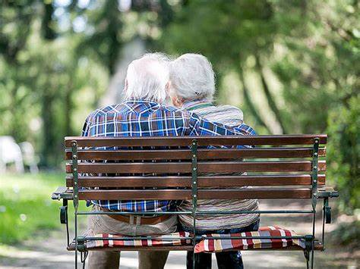

***Het lichaam takelt af en de haren worden grijs.  
Soms brengt het ouder worden ons een beetje van de wijs.  
Het gaat allemaal wat trager en de pijntjes gaan we voelen.  
Het vuur van de jonge jaren is ook wat gaan bekoelen.  
Maar de geest is nog steeds sterk en de kennis is gegroeid.  
Want de innerlijke akker wordt dagelijks besproeid.  
Want door het lezen van Gods woord wordt het gevoed en loopt de beker over.  
En wordt het innerlijke bestaan nooit en te nimmer pover.  
De mensen denken hoe het kan en wat ons toch bezielt.  
Dat komt doordat het innerlijke bestaan van dag tot dag vernieuwt.***

**Verslag ledenmiddag van 18 september 2024**

Het was de eerste middag, de start voor het nieuwe winterseizoen. Hiervoor was uitgenodigd een gevormd duo (piano en een zanger) waarover straks meer.   
De opening van de middag was in handen van de 2e voorzitter Marieke Terpstra. Ze heette een welgemeend welkom aan een 40 aanwezigen van zowel ANBO als PCOB-ers. Ze droeg daar een gedicht voor van Phil Bosmans, getiteld: “Vandaag om gelukkig te zijn”. Ze verwelkomde het muzikale duo, maar gaf eerst het woord aan mevrouw Marjo Kuipers, die een korte uitleg gaf over een op handen zijnde lezing, georganiseerd door de ouderenbonden en Ver. Oud Hoorn met als onderwerp: “Moderne devotie”. Maar bij de verschijning van deze nieuwsbrief is deze lezing al geweest.  
Nu onze voorstelling van ons muzikale duo “A Men’s Passion”. Als eerste de heer Carlo Arends, een muzikale duizendpoot bij uitstek. Breed en uiterst professioneel geschoold, thuis in een veelzijdig spectrum van diverse muziekstijlen en talen. Met z’n warme bariton stem wist hij een ieder te raken. Hij toert het hele land door met succesvolle concerten. Concerten met onder andere de titel: “De wereld rond in tachtig minuten”, met o.m. Yesterday when I was young, Toen was geluk heel gewoon, Fly me to the moon en De troubadour. Ze riepen gewoon herinneringen op.   
Achter de piano nam plaats de heer Jean-Luc Vriend. Hij werkt als pianodocent, onder andere verbonden aan de muziekschool “Gerard Boedijn” in Hoorn. Is tevens als dirigent verbonden aan verschillende koren. Hun repertoire in deze is zeer uitgebreid, zoals lichte muziek, klassieke en filmmuziek, evergreen, musicals, volksmuziek, populaire stukken. Dit alles in meerdere talen, zoals Nederlands, Engels Duits, Frans, Spaans, Italiaans, Napolitaans, Russisch, Fries ect. Muziek van 1708 tot heden. Alles gepaard gaande met een goede uitleg.  
Hun optreden was in twee gedeelten met een uitgebreide pauze. Na het optreden bedankte Marieke de beide heren voor hun geweldige prestatie en wenste ons allen wel thuis. Het was een mooie middag in het bijzonder voor de gevoelsmensen voor de muziek. (Sane de Boer)

**Verslag dag van de Moderne Devotie op donderdag 3 oktober 2024**

Op donderdag 3 oktober organiseerden de KBO, Vereniging Oud Hoorn samen met de ANBO**/**PCOB een dag over de Moderne Devotie. Een dag om meer informatie te ontvangen over dit onderwerp, elkaar te ontmoeten ente wandelen door Hoorn langs plekken van devotie.

Mink de Vries isdocent levensbeschouwing/maatschappijleer en kenner van de Moderne Devotie. Hij heeft naar dit onderwerp een diepgaande studie gedaan. Vanuit het ontstaan van de Moderne Devotie in de veertiende eeuw legt hij een verband naar onze tijd en West-Friesland. En dan blijkt dat er in West-Friesland en ons prachtige Hoorn meer te vinden is van deze beweging dan gedacht. Ook in onze tijd heeft Moderne Devotie zeker nog iets toe te voegen in de samenleving waarin “samen leven” steeds meer lijkt te verdwijnen.

Geschiedenis van de Moderne Devotie algemeen en in Hoorn.

De Moderne Devotieis een beweging binnen de middeleeuwse katholieke kerk die opkwam aan het eind van de de veertiende eeuw en ontstond doordat mensen niet tevreden waren met hun situatie. Dit werd medeveroorzaakt door misstanden onder de geestelijkheid en in de kerkelijke leiding. Deze beweging werd opgericht door Geert Groote in Deventer. Hij gaf zijn rijkdom op en trok predikend rond. Het was een beweging met zowel leken als kloosterlingen en verspreidde zich over Nederland met diverse vertakkingen. Deze Moderne Devotie ging weer terug naar het christendom, zoals hetwas in de eerste tijd na Christus. Waarden als eenvoud, omzien naar elkaar en gelijkwaardigheid waren belangrijk om naar te handelen.

Een voorbeeld: In die tijd konden arme vrouwen niet toetreden tot een klooster, omdat zij niet naar de Latijnse School konden gaan. Geert Groote in Deventer stelde een huis voor hen beschikbaar. Hier werd een klooster van vrouwen gesticht, waardoor vrouwen zich konden ontworstelen aan hun armoede en hunuitzichtloze situatie. Zij kregen de opdracht mee om te voorzien in hun eigen bestaan met betrekking toteten, drinken en kleding. Hierdoor waren zij onafhankelijk van giften van anderen en zo kregen zijde kans om een beter bestaan op te bouwen. Geert Groote keerde terug naar vroeg christelijke waarden van deallereerste christenen ( begin van onze jaartelling) waar het gemeenschappelijk bezit, de gelijkwaardigheid tussen mensen, eenheid en ruimte voor een ieders geloof, zorg voor de kwetsbaren enniet oordelen overanderen de basis van het samenleven vormden. We herkennen in deze waarden veel van onze cultuur, gekleurd door Joods/Christelijke sociale waarden enwerken van barmhartigheid. Maar helaas zijn ze steeds minder zichtbaar.

Hoe zat het met de moderne devotie in Hoorn?

In het Priesterhuis/Fraterhuis in Hoorn kwamen meerdere Moderne Devote

sleutelfiguren uit West-Nederlandsamen. Ze waren daar voor overleg, de meesten

woonden elders. Deze sleutelfiguren kwamen uit de kring van Geert Groote.

In Hoorn zijn er vijf Zusterhuizen geweest van het Gemeene Leven (zo werden in die tijd de kloosters en leefgemeenschappen van de Moderne Devotie genoemd).

De zusterhuizenzijn later overgegaan naar Kloosters van de Derde Orde van het Kapittel van Utrecht nl: hetAgnes-, Geerten/Geertrudis-, Maria–, Catharina-enCaecilia klooster. Derde orden zijn religieuze verenigingen van mensen die zich aansluiten bij een kloosterorde zonder daar volledig lid van te worden of in te treden. Het kapittel van Utrecht zorgde voor de basis, erkenning en organisatie van deze gemeenschappen.

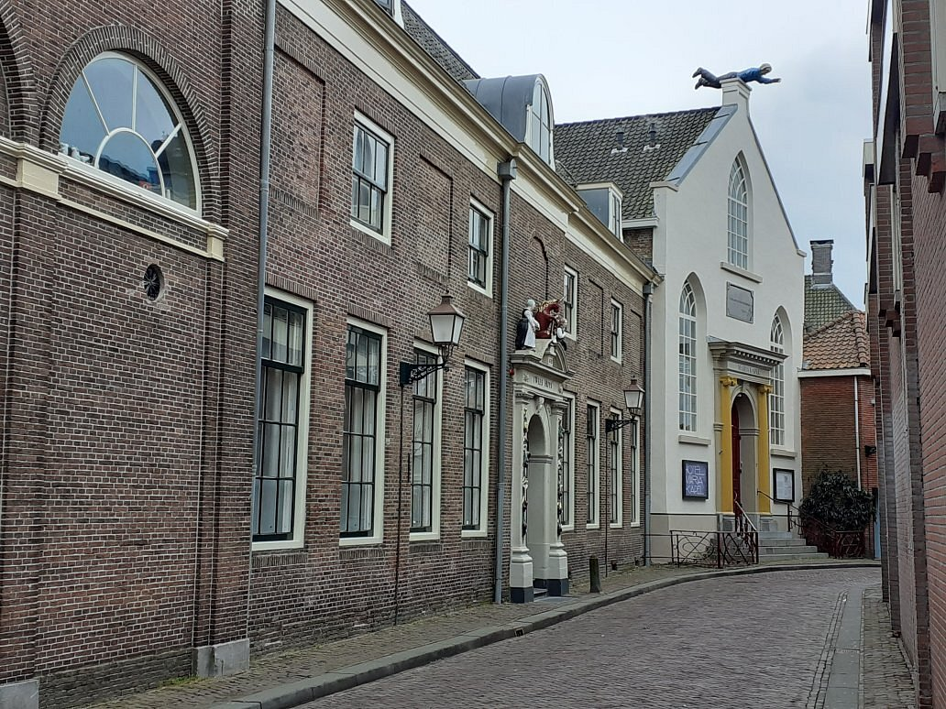Slechts twee kapellen zijn nog over van het rijke kloosterleven inHoorn, waarvan de wortels in de Moderne Devotie liggen. De Mariakapel van het voormalige Mariaklooster is nu een tentoonstellingsruimte voor hedendaagse beeldende kunst en in de Ceciliakapel van het voormalige Ceciliaklooster worden regelmatig exposities gehouden.

Terug naar de Moderne Devotie.Wat zijn de kenmerken van deze beweging waar we in de huidige tijd nog iets mee kunnen?

Dat zijn dicht bij de mensen staan, wederkerigheid, vrijheid en ruimte voor ieder mens.

In de gemeenschap heeft iedereen zijn of haar plek envullen we elkaar aan, omdat we allemaal anders zijn en elkaar nodig hebben om te groeien en completer mens te worden (ook in onderwijs, zorg, welzijn en handel).

De eerste voedselbank van de gemeente Hoorn ontstond al in de veertiende eeuw, toen vanuit het klooster Sion door de kloosterlingen voedsel naar Hoorn gebracht werd om uit te delen.

Andere voorbeelden zijn: de boeken-en voedselkastjes waar je iets uit mag halen en ook voor de ander weer iets neer kunt leggen. Maar ook een buurttuin waar je aan kunt schuiven voor de koffie op de zaterdagen, de bloemen van de kerk die naar iemand gaan die ziek is of wat aandacht nodig heeft, de koffiewagen die driemaal in de week op verschillende plekken in Hoorn staat. En natuurlijk de spellenochtend van onze vereniging, waar tweemaal per maand mensen elkaar kunnen ontmoeten en zich kunnen ontspannen.

Op de dag van 3 oktober zijn we, naeen heerlijke en goed verzorgde lunch, onder leiding van de deskundige gidsen van Oud Hoorn de stad in gegaan om diverse plekken van Moderne Devotie te bezoeken.

De gids van ons groepje wist veel te vertellen en er was ruimte om vragen te stellen. Door deze wandeling kregen wij een prachtig inkijkje in het verleden van het kloosterleven en de Moderne Devotie in Hoorn.

Aan ons nude uitdaging om op zoek te gaan naar deze plekken in het heden, maar ook om zelf hier tijd, plaats en vorm aan te geven. Op de uitgereikte vouwblaadjes konden de deelnemers suggesties noteren. De werkgroep ModerneDevotie gaat aan de hand hiervan onderzoeken hoe en op welke manier dit een vervolg zal gaan krijgen.

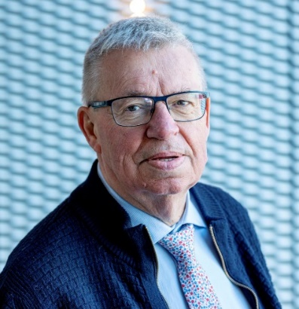Ik eindig met de woorden uit het gedicht van Marius van den Berg.

“Mensen zoeken leven dat leefbaar is. Als wij zo leven met en voor elkaar,  
dan kunnen wij God zien. Dan ontstaat er leven.”

**Dan ontstaat er leven**

Als wij mensen elkaar de hand geven  
en niet langer leven als ieder voor zichzelf,  
dan ontstaat nieuw leven.  
Als wij mensen van ons eiland wegtrekken  
en gaan naar wie door verdriet of angst eenzaam leven,  
dan ontstaat er een nieuw land van mensen samen.  
Als wij mensen onszelf niet langer doof houden voor elkaar,  
maar luisteren naar wat er leeft,  
dan ontstaat een nieuwe band waarvan we kunnen leven.  
Waar wij mensen langs elkaar heen leven,  
elkaar opzij schuiven, blind zijn voor elkaar,  
geen oog hebben voor elkaar, daar gaat het leven dood.  
Als wij mensen onze deur, onszelf openen voor elkaar  
en elkaar uitnodigen om binnen te komen  
en bij elkaar veilig kunnen zijn in alle kwetsbaarheid,  
dan ontstaat er nieuw leven.  
Op zoveel plaatsen ver weg en heel dichtbij naast ons,  
verlangen mensen zo naar leven.  
Op zoveel plaatsen hopen mensen op mensen  
die kunnen zien en die kunnen horen met hun hart.  
Op zoveel plaatsen ver weg en heel dichtbij naast ons,  
verlangen mensen naar een woord van begrip,  
naar een arm om hun schouder,  
want mensen zoeken leven dat leefbaar is.  
Als wij zo leven met en voor elkaar,  
dan kunnen wij God zien.

**Verslag ledenmiddag 16 oktober2024**

Er waren **20** leden aanwezig wat een slechte opkomst mag heten. Normaal hebben we toch een opkomst van ruim veertig leden.

We zouden het als bestuur op prijs stellen van u te vernemen of deze lage opkomst ligt aan het gekozen onderwerp. U kunt dat aangegeven bij één van de bestuursleden.

De opening van deze middag werd gedaan door Marieke Terpstra. Zij las de bede van St. Patrick voor.

De presentatie werd gehouden door de dames Viola van Dalfsen en Emma Jansen middels verschillende filmpjes en dia’s.

“ Wilde Ganzen “ ondersteunt initiatieven met o.a. kennis en bestrijdt armoede op een unieke manier.

Waar komt de naam Wilde Ganzen vandaan?

De Deense theoloog-Filosoof SǾren Kierkegaard beschreef ooit een wilde gans die een koppel tamme ganzen opnieuw leert vliegen. De tamme ganzen zijn het verleerd en moeten oppassen voor de verleiding en het gevaar om gezapig te worden.

Want wilde ganzen steken juist hun nek uit en nemen initiatief. Ze werken daarbij in een V-formatie. Dat beeld stond hun aangevers destijds voor ogen.

Zij zetten zich al in sinds 1957 voor een wereld zonder armoede en dat doen zij niet alleen. Overal ter wereld zorgen mensen voor verandering door de handen uit de mouwen te steken.

Al meer dan 60 jaar in haar bestaan houdt Wilde Ganzen zich bezig met de realisatie van scholen, de aanleg van pompinstallaties, klinieken in gebieden waarvoor de mensen geen goede medische zorg bestond.

Met kleine, slimme projecten zorgen ondernemers in hun eigen buurten voor verandering en vooruitgang.

Deze initiatieven worden opgezet door lokale aanpakkers samen met Nederlandse stichtingen. Wilde Ganzen, ondersteunt deze samenwerkingen met kennis, een sterk netwerk en geld. Zo helpen zij aanpakkers om in hun buurt aan de slag te gaan met onderwijs, medische zorg en financiële onafhankelijkheid.

Om wereldwijd armoede aan te pakken, steunt Wilde Ganzen projecten die in lage – en middeninkomenslanden zijn opgezet. Dit gebeurd door de mensen zelf en met behulp van organisaties uit hun omgeving.

Het betoog van deze middag werd afgesloten met de uitreiking van informatiemateriaal m.b.t. de Wilde Ganzen

Jkh 16102024

**Uitnodiging ledenmiddag 20 november 2024**

Cabaretier Jos Thomasse met de conference Zoete Koek.

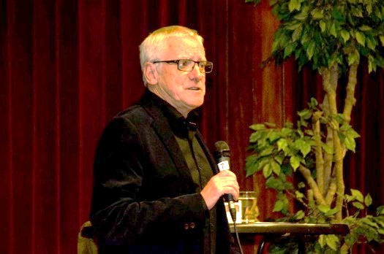Jos Thomasse belandde via de toneelschool in de journalistiek en zo ontstond een programma over taal, spreekwoorden en gezegden.

Zoete Koek lijkt te starten als een lezing maar blijkt een komische conference waarin het publiek een belangrijke rol speelt: een solo-cabaret-programma dat garant staat voor een middag onbekommerd plezier.

Beschaafd, het zou niet anders kunnen, onze taal moet je respecteren. Vol onverwachte ontwikkelingen, want spreekwoorden en gezegden hebben soms een verrassende herkomst, maar leiden even goed tot komische misverstanden. Verder leerzaam en ook nog gezond: hersengymnastiek houdt het brein lenig!

Deze middag begint om 14.00 uur, het Octaaf is open om 13.30 uur.

**Bezoek aan het museum in Leeuwarden met de Museum Plus Bus.**

Op 5 december gaat de PCOB met de Museum Plus Bus naar het Fries Museum in Leeuwarden.

De kosten van dit uitstapje zijn slechts € 15.75 per persoon voor de lunch. U dient dit bedrag over te maken aan de penningmeester J. Kuijper, betaling op rek.nr. NL 08 RABO 0162 5571 67 t.n.v. penningmeester PCOB afdeling Hoorn.

Deelname is alleen mogelijk als de lunch vooraf is betaald**.**

De bus komt om 9:00 uur bij Het Octaaf en vertrekt om 9:30**.**

Bij aankomst in het museum wordt er koffie en thee aan geboden. Wilt U ook appelgebak dan is dat voor eigen rekening ongeveer € 5,00.

Heeft u speciale dieet wensen of allergieën dan hoor ik dat graag.

**Aanmelden bij Eisse Bakker e-mail: pcob-hoorn@live.nl**

Het Fries museum in Leeuwarden bestaat al bijna 200 jaar en is de schatkamer van Friesland.

De unieke geschiedenis van dit deel van Nederland wordt verteld door schilderijen, objecten kledingstukken en nog veel meer. Er is een tentoonstelling over de trouwjurken van de laatste 250 jaar en over het leven van Mata Hari. Zij stierf in Parijs voor een frans vuurpeloton als “spionne”.

Er kunnen ook een aantal opvouwbare rollators mee, wilt u dit ook vermelden bij de aanmelding!

Tot slot het programma:

09:30 uur vertrek opstapplaats J. D. Pollstraat 1 (het Octaaf)

11:15 aankomst

11:45 koffie of thee.

12:15 rondleiding

13:30 lunch

14:30 gelegenheid tot zelfstandig rond kijken.

15:00 vertrek uit Fries Museum.

15:30 vertrek bus

17:15 aankomst opstapplaats

**Weetjes**

De nieuwe afdelingswebsite van de anbo-pcob is in de lucht.  
Om onze afdelingspagina te bekijken gaat u naar [anbo-pcob.nl/afdelingen/hoorn](https://anbo-pcob.nl/afdelingen/hoorn). Onze webmaster is Johan Agema



In de hal van de kerk staat een boekenkast. Hieruit kunt u boeken lenen, maar ook boeken, die u niet meer wilt, achterlaten.

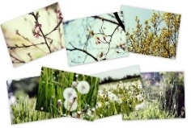

Mw. Ouwens kan uw oude zelfgemaakte kaarten goed gebruiken. U kunt ze meenemen naar de PCOB middag of haar bellen tel.: 0229 216901 (Geen kerstkaarten!)

We hebben 2 gastvrouwen n.l.: Mw. Alie Agema en Mw. Henny Overbeek.

Als u ondersteuning nodig hebt in de huishouding, kunt u dit aanvragen op de website

1. Hoornof telnr.: 0229 252200. Van maandag tot vrijdag tussen 9.00 en 17.00.uur**.**

Ook kunt u hier de regio taxi aanvragen, die gaat van deur tot deur.

Hebt u vragen of zorg nodig dan kunt u bellen naar het nummer 088 2068910 vande Omring.

Bij Buurtzorg kunt u ook terecht voor vragen en zorg. Dit is tel.nr.: 06 22331830.

Er bestaat ook een autodienst in Hoorn.

Die brengt u van deur tot deur waar u ook heen wilt.

U hoeft niet lang te wachten zoals soms bij de regio taxi.

Is iets duurder. Voor meer informatie telnr.:088 0075136.

De doorstroommakelaar is een deskundig iemand, die advies kan geven als men kleiner wil gaan wonen.

Bij Intermaris is Nathalie Bank de doorstroommakelaar.

Bij de KBO Hoorn is Henk Beukema voor de bonden beschikbaar als ouderenadviseur.

Het e-mailadres van de redactie van de nieuwsbrief is: [losperrosbufos@ziggo.nl](mailto:losperrosbufos@ziggo.nl)

Op de website van Alleszelf.nl vindt u o.a.de volgende onderwerpen:

[](https://www.alleszelf.nl/)

Hulp nodig in huis of tuin?

Eén plek, alle Wmo-loketten in Nederland.

Voordelig met de regiotaxi.

**Spellenmiddag**.

Waar: In Het Octaaf.

Wanneer: De eerste maandagmiddag van de maand.

Tijd: 14.00 uur tot 16.00 uur.

Kosten: Geen.

Als u graag een spelletje speelt bent u van harte welkom. Gerrie, Thea en Rikkie

**Woord ter bemoediging**

Ps. 119:53

Uw woord is een lamp voor mijn voeten een licht voor mijn pad.

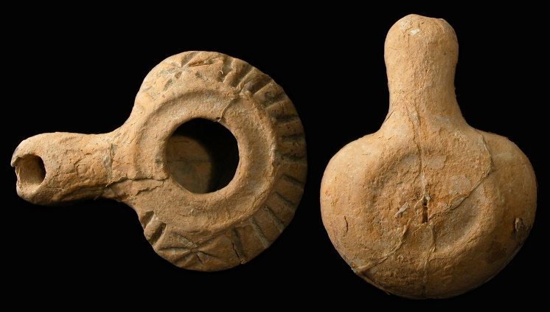In de tijd van de bijbel kenden de mensen een olielampje. Dat gaf licht, zodat het duidelijk was waar men moest lopen en men niet van het pad afging. Het beeld is duidelijk. Gods woord wijst ons als een lamp de weg die we moeten gaan. Dat olielampje gaf niet heel veel licht, daar zit voor ons ook een les in. Laten we niet te ver vooruitkijken, maar zoekend met het woord van God kijken wat de weg is die we vandaag moeten wandelen.

**Nieuwe leden**



Mvr. M. Peeters-Mulder,

**Contributie**

Een dringend verzoek aan degenen, die de contributie voor 2024 nog niet betaald hebben om dit zo spoedig mogelijk te doen.

Een enkel leefverband is € 35,-

Een dubbel leefverband is € 55,-

Rekeningnr.:

NL08 RABO 0162557167 t.n.v. J. Kuijper, penningmeester PCOB afdeling Hoorn

**Even (glim)lachen**

**

**Agenda**

20-11-2024Conferencier Jos Thomasse met Zoete Koek

05-12-2024 Met de Museum Plus Bus naar Fries Museum Leeuwarden

18-12-2024 Kerstviering

**Groot letter Scheurkalender 2025**

De kalender voor 2025 is opgebouwd rond maandthema's, waarbij elke maand in het teken staat van een specifiek thema.

Dit wordt ondersteund door een prachtige Bijbelse quilt als illustratie, een korte uitleg en een bijpassend lied. Zoals altijd bieden de dagelijkse teksten veel inspiratie en bemoediging voor iedereen.



Eigen Haard 51, 8561 EX Balk T 085 104 17 14 l E info@bijbelvereniging.nl I www.bijbelvereniging.nl l IBAN NL66 INGB 0000 5398 98

**Recept Hete Bliksem**

Opgegeven door Mirjam van Schaik

**Vet slecht?**

*Aan de ene kant moet men veel vette vis eten-aan de ander kant elke dag roomboter is niet goed. Hoe zit dat precies met cholesterol en vet.*

Cholesterol is een stofje dat wordt gemaakt in de lever. Het lichaam gebruikt het onder meer voor het produceren van gal en voor de opbouw van de cellen.

Het komt voor in 2 soorten: LDL-cholesterol en HDL-cholesterol. LDL is de ‘slechte’ cholesterolvariant. Heeft men er te veel van, dan hopen de deeltjes zich op in de bloedvaten en zorgen voor vernauwingen van de slagaders. Dat weer zorgt voor een hoger risico op hart-en vaatziekten. HDL daarentegen zorgt er juist voor dat het te veel aan cholesterol in de lever wordt afgebroken. De truc is dus minder LDL en méér HDL binnen te krijgen. Dat kan door minder verzadigde vetten te eten, die b.v. in veel soorten vlees, kaas en volle melk zitten en meer onverzadigde vetten binnen te krijgen die b.v. zitten in olijfolie, zalm of avocado’s.

Cholesterol is dus niet per se slecht-het kan ook vet goed zijn

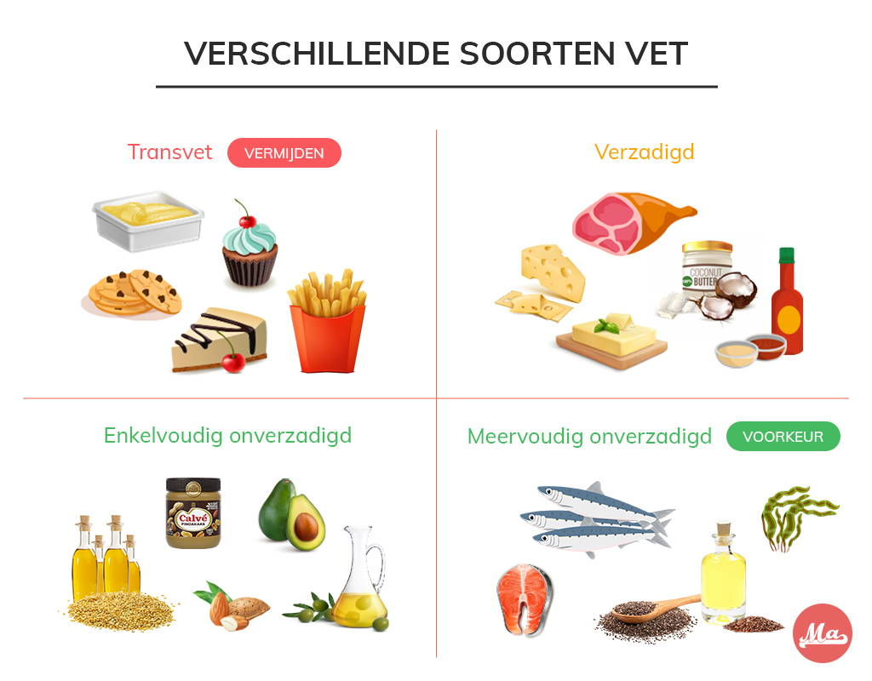

**Programma seniorencircuit**

*Telkens op een woensdagmiddag van 14.00 tot 16.00 uur organiseert het Seniorencircuit in Wijkcentrum De Huesmolen, De Huesmolen 60 in Hoorn een lezing. Deze zijn voor eenieder vrij toegankelijk. Het bijwonen kost €6,00 per keer, inclusief een kopje thee/koffie. Bij voorkeur contant betalen.*

6 november: Bankieren via de computer. Bankieren gaat tegenwoordig anders dan vroeger. Alles kan gedaan worden via de computer. Maar hoe vind je nu je weg in deze digitale wereld als je hier niet in thuis bent. Frank Weyling van de SNS banken komt vertellen over alles wat met digitaal bankieren te maken heeft.

27 november: Een uitvaart, welke mogelijkheden zijn er. Uitvaartverzorger Martien Weel komt in het Seniorencircuit vertellen over de mogelijkheden die er zijn bij een uitvaart. Het begint met de vraag wie de uitvaart gaat regelen. Een uitvaartverzorger moet allereerst iemand zijn bij wie u zich op uw gemak voelt. Daarna is er nog veel om over na te denken en te beslissen. Bij elk overlijden is meer dan ooit de vraag wat er nodig is om er een eigen, persoonlijk afscheid van te maken.

**Oorlogsmuseum Medemblik**

Met de Omringpas krijg u 10% korting op de entreeticket bij het Oorlogsmuseum in Medemblik! Het Oorlogsmuseum is veel meer dan alleen een museum. Ontdek het museum zelf of doe mee aan een interactieve Experience Tour. Los geschiedenisraadsels op en het lijkt net alsof men in een escaperoom zit. De ingang van het Oorlogsmuseum is rolstolvriendelijk en bevindt zich aan de achterzijde van het museum. Voor, tijdens of na het bezoek kunt u genieten van een hapje en drankje in het museum café.

Aanleverdatum kopij volgende nieuwsbrief: Voor 27-11-2024